- 1974 - |  | - 2014 -

Nous avons le plaisir de vous convier le samedi 22 novembre 2014

 | à fêter le  Beaujolais Nouveau  et les  40 Ans  de nôtre devoir  au Domaine du POURRET à PIERREFEU du VAR  GRANDE SOIREE  OUVERTE à TOUS  18h00: Accueil -  19h00: Grand chapitre avec intronisations  20h00: Apéritif  20h30: Grand Diner avec l'orchestre  "LOVE ACCORD"  Venez Nombreux  avec tous vos amis | 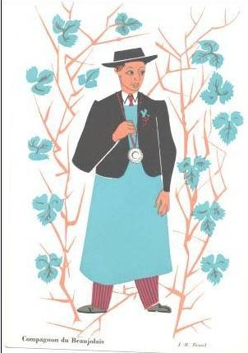    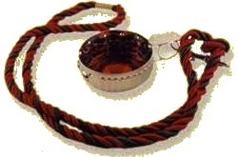     | REPAS DE GALA  MENU  APERITIF  cocktail de champagne et softs,  beaujolais blanc, kir  canapés et feuilletés  REPAS  Petite salade lyonnaise avec lardons, croûtons poêlés et son œuf poché au vin rouge  Mousseline de brochet et écrevisses, coulis de cresson, crémeux de champignons  Filet de bœuf aux cèpes, gratin dauphinois, brochette de champignons  Croustillant de St Marcellin, poire pochée au vin,endives et sauce aux noix  Verrine chocolat noir orange, mandarines déglacées au Cointreau  Beaujolais nouveaux, eaux minérales  Café et Jacoulot  Bonne humeur et tenue correcte sont de rigueur
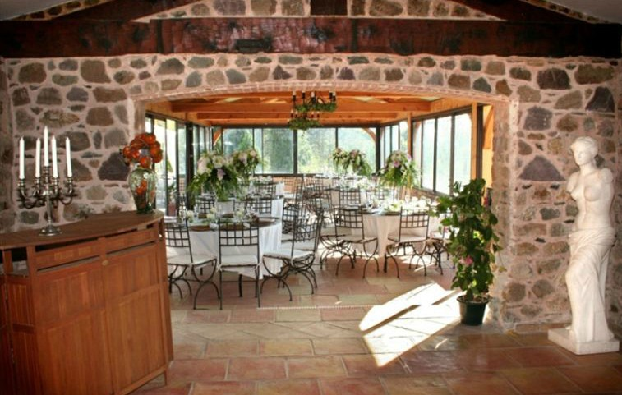

Accès : autoroute A57 sortie 10 (CUERS nord) direction PIERREFEU puis route de HYERES ( environ 800m à gauche)
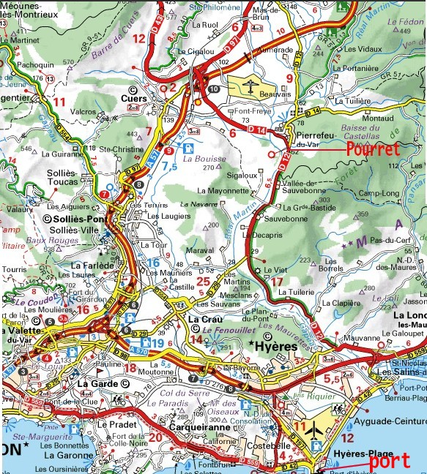
Pour finir ce week-end, le dimanche 23 Novembre, après un réveil tranquille et une visite libre du marché provençal sur le port de HYERES,
Nous vous proposons de nous retrouver vers 12h-12h30 pour déjeuner au restaurant "Les Voiliers" (YACHT-CLUB, sur le quai, avenue du Dr Robin )

 | - Aperitif : anis ou vin blanc  - feuilleté d'escargots à la crème d'ail  - Saucisse briochée sauce vigneronne  - dessert du jour  - café,  - beaujolais,




BULLETIN DE PARTICIPATION

Pour faciliter l'organisation, nous vous remercions d'adresser votre règlement avec l'inscription à l'ordre des "Compagnons du Beaujolais",
avant le 12 Novembre 2014 à : Pierre DUVIVIEZ
22, rue Georges Bizet
83240 CAVALAIRE

Nom, Prénom:……………………………………………………………………………………
confrérie:………………………………………………………………………………………….
Adresse:………………………………………………………………………………………….
Téléphone: ………………………………

Réserve ……….places pour la soirée du 22/11/2014 A PIERREFEU

59 Euros par personne

Verse par chèque ci-joint le montant de ______places ___x 59 € = ……….€

si nouvelle Intronisation (inclus tassée,diplôme et cotisation 2015) ___x100 € = ….........€

si possible j'aimerais être à la table de M………………………

Réserve ……….places pour le déjeuner du 23/11/2014 A HYERES

32 Euros par personne

Verse par chèque ci-joint le montant de ______places ___x 32 € = ……….€

______________
total ………………..€

Compte tenu des contraintes d'organisation:
- Les bulletins de participation sans règlement ne seront pas pris en compte.
- Sauf cas de force majeure les réservations annulées moins de 6 jours avant ne seront pas remboursées.
Merci de votre compréhension.

Pour toute demande d'intronisation, merci de bien vouloir remplir le formulaire joint

Une intronisation est offerte à chaque confrérie représentée par 8 personnes dont 4 membres en tenue, merci au nouvel impétrant de bien vouloir remplir la demande d'intronisation et de s'acquitter de sa première cotisation

